Covid-19 Secure YFC

Social Distancing measures for YFC activities
Diweddarwyd 14eg o Ebrill, 2021

Templedi i gynorthwyo clybiau’r CFfI i agor mewn modd sy’n ddiogel o ran Covid-19

-----------------------------------------------------------------------------------------

Agenda ar gyfer cyfarfod pwyllgor y clwb - i wneud cynlluniau ar gyfer ailgychwyn gweithgareddau'r clwb mewn modd sy'n Covid ddiogel

Enw’r Clwb Ffermwyr Ifanc

Agenda Cyfarfod Pwyllgor

- Croeso a sylwadau agoriadol y Cadeirydd

- Ymddiheuriadau am absenoldebau

- Adolygu a chymeradwyo cofnodion cyfarfod blaenorol y pwyllgor

- Materion sy’n codi o'r cofnodion

- Gohebiaeth

CFfI mewn modd Ddiogel o rhan Covid-19

- Cefndir
  - Cynlluniau’r Llywodraeth – Symud i lefel rhybudd tri yng Nghymru

  - O 27 Mawrth:
    - Cyfyngiadau aros yn lleol yn codi
    - Cam cyntaf y sector twristiaeth yn ail-gychwyn wrth i lety hunangynhwysol agor
    - Caniateir gweithgareddau plant yn yr awyr agored - mae hyn ar gyfer plant dan 18 oed. Gellir cynllunio gweithgareddau CFfI ar gyfer aelodau CFfI dan 18 oed
    - Ceir Agoriad cyfyngedig yn rhai ardaloedd awyr agored - rhai lleoedd a gerddi hanesyddol
    - Llyfrgelloedd yn ailagor

  - O 12 Ebrill (os yw'r amodau'n caniatáu):
    - Dychwelyd i ysgolion, colegau ac unrhyw fath arall o addysg
    - Pob siop i agor
    - Gwasanaethau cysylltiad agos (close contact) i agor

  - O 16 Ebrill – Os yw cyflyrau iechyd cyhoeddus yn caniatáu, gall yr ymlacion canlynol fynd yn eu blaenau:
    - Gall lletygarwch awyr agored agor
    - Gall gweithgareddau awyr agored mynd yn ei flaen ar gyfer hyd at 30 person
    - Gall priodasau awyr agored gyda hyd at 30 o bobl gychwyn
    - Gall atyniadau ymwelwye awyr agored agor

  - Diogelwch o ran Covid – y pethau sylfaenol
 |  | 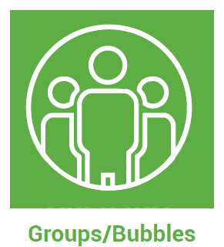 | 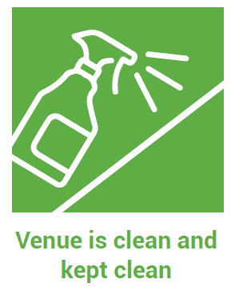
Cadw Pellter Cymdeithasol | Gwisgo Gorchuddion Wyneb pan fo angen  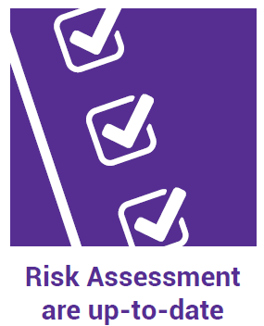 | Grwpiau / Swigod  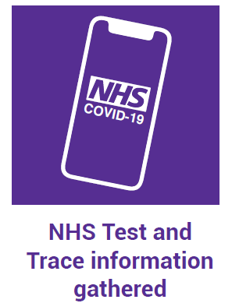 | Cadw’r lleoliad yn lân
Cynllun gweithredu ar waith
Casglwyd gwybodaeth Tracio ac Olrhain y GIG
Mae’r asesiadau risg yn gyfredol
Hylendid cadarn – golchi dwylo ayyb

- Pa weithgaredd hoffai aelodau o’r clwb ei wneud?
  - Gall ein clwb cyflawni’r gweithgareddau yma mewn modd sy’n ddiogel o ran Covid gan ddilyn y rheolau?
  - Ydyn ni (y pwyllgor) gyda’r gallu (amser, gwybodaeth a sgiliau) I gynllunio’r gweithgareddau yma, goruchwylio hwy ac ysgrifennu’r cynllun rheoli gan ddefnyddio’r templedi sydd ar gael?

Gallu - A yw'r pwyllgor yn teimlo'n hyderus i gymryd cyfrifoldeb i gynllunio a goruchwylio gweithgareddau diogel Covid-19? Os na, beth all y pwyllgor ei wneud i fagu hyder? Pwy arall all helpu (cyn-aelodau er enghraifft neu eraill - cyngor plwyf, pwyllgor neuadd bentref ac ati)?

Gallu - Mae gan y pwyllgor y wybodaeth (llyfryn diogel Covid ar gyfer llyfryn CFfI)

Gallu - A oes gan aelodau'r pwyllgor, arweinwyr ac ymgynghorol yr amser i gynllunio'r gweithgareddau, i'w goruchwylio a'u harwain hefyd?

Gallu - A fydd cyllideb y clwb yn darparu ar gyfer unrhyw wariant a all fod yn ychwanegol at y gwariant arferol ar weithgareddau clwb? (Er enghraifft, mwy o daliadau llogi lleoliadau, glanhau lleoliadau, hylif diheintio dwylo, gorchuddion wyneb)

- Sut gall pwyllgor y clwb rheoli:-
  - Cadw Pellter Cymdeithasol
  - Gorchuddion Wyneb
  - Grwpiau (bubble)
  - Lleoliadau sy’n ddiogel yn gyd-destun (tu allan & tu fewn nes ymlaen)
  - Gweithgareddau tu allan
  - Cludiant / Teithio – i/o weithgareddau
  - Rheoli risg
  - Cynnwys pawb (yn enwedig y rhai sydd â risg uwch o Covid-19)
  - Trefniadau Diogelu (Safeguarding) - goruchwylio gan recriwtiaid diogel (cyfeiriwyd atynt a gwiriwyd DBS goruchwylwyr, arweinwyr neu aelodau pwyllgor)
  - A yw'r clwb yn argymell bod goruchwylwyr ac arweinwyr yn defnyddio profion cyflym (Rapid Lateral Flow tests)
  - Gofynion Trac ac Olrhain (templed wedi'i ddarparu)
  - Pwy fydd yn goruchwylio ac yn arwain (yn gyfrifol ac yn atebol am) y gweithgaredd ar y diwrnod / gyda'r nos?

- Ysgrifennu (gan ddefnyddio'r templedi a ddarperir):
  - Cofnod cynllun gweithredu - pwy fydd yn ysgrifennu hwn?
  - Asesiad Risg Covid-19 , gan gynnwys trefniadau diogelu (Safegurading Arrangements) - pwy fydd yn ysgrifennu hwn?
  - Addasu ein hasesiadau risg gweithgaredd presennol - pwy fydd yn eu haddasu ac yn eu hysgrifennu?

- Cyfathrebu gydag aelodau’r clwb cyn y digwyddiad.
  - Pan fydd y cynlluniau uchod wedi'u cytuno, ac yn eu lle, ysgrifennwch nodiadau cyfathrebu at holl aelodau CFfI, rhieni’r aelodau o dan 18 oed, fel y manylir yn adran 20 o’r canllawiau diogel Covid ar gyfer CFfI.
  - Pwy fydd yn paratoi hwn?

- Dyddiad y cyfarfod pwyllgor nesaf

- Unrhyw fater arall

- Cyfarfod ar gau

